СХЕМА ГРАНИЦ
рыболовного участка № ХМ
Река Иртыш (180-178 км)
Длина участка - 2 000 м. Площадь участка 57,32 га
 | Географические координаты точек WGS84 |  |  |  |  |  | Границы рыболовного участка сформированы последовательным соединением точек, указанных в географических координатах, по береговой линии водного объекта рыбохозяйственного значения. Пары точек 1-2, 3-4, 5-6 соединены между собой прямыми линиями. Суша не входит в границы рыболовного участка
 | В.Д. |  |  | С.Ш.
 | град. | мин. | сек. | град. | мин. | сек.
1 | 69°48'13'' |  |  | 60°14'50''
2 | 69°48'06'' |  |  | 60°15'01''
3 | 69°48'45'' |  |  | 60°15'02''
4 | 69°48'47'' |  |  | 60°15'02''
5 | 69°50'00'' |  |  | 60°14'35''
6 | 69°49'44'' |  |  | 60°14'30''

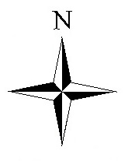
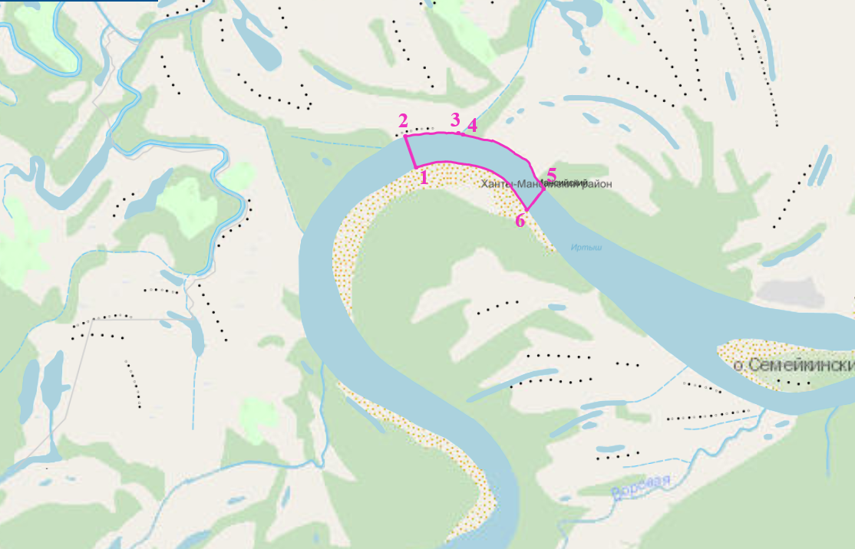

Масштаб 1: 37 904
Условные обозначения:
Граница рыболовного участка

